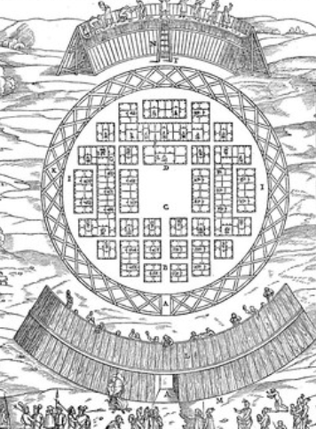 | 5. Gardiennes du patrimoine culturel  Il s’agit bien sûr d’une des grandes forces des bibliothèques, souvent dépositaires mais aussi parfois créatrices de documents de tous types qui permettent de conserver et de mettre en valeur la mémoire de l’histoire de la communauté. Cette communauté peut aussi être la communauté biotique, une avenue à développer. Ces dernières années, à l’instar des galeries, musées et archives, les bibliothèques encouragent de plus en plus souvent la contribution aux communs de la connaissance Wikipédia, Wikidata, Wikisource etc.

Idées du personnel bibliothèques
- Histoire des mouvements écologistes au Québec (expo, production de documents y compris documentation vidéo, contributions à Wikipédia) (EBSI)
- Mettre en valeur les peuples autochtones et leur relation propre à leur territoire y compris par le conte (EBSI)
- Sorties à la découverte du patrimoine botanique du lieu (histoire de la communauté biotique et non seulement la communauté humaine)
- Intégrer des travaux de partenaires locaux dans un fond dédié (Rencontre ENSSIB du 25-09-2020)
- Interroger les traces de sociétés du passé pour dans l'idéal déconstruire tous les présupposés des discours mainstream (Rencontre ENSSIB du 25-09-2020)
- Wikivert : Ateliers Wikipédia portant sur les espaces verts (parcs, ruelles etc) pour en faire la promotion et témoigner de leur histoire (EBSI)

Bonnes pratiques notées par du personnel bibliothèques
- Promotion de la production participative et ouverte de la connaissance (modèle Wikipédia, Open street map, données ouvertes et autres communs de la connaissance)
- Articuler local et global
- Recenser le patrimoine culturel local (lieux, outils, variétés…), documenter des variétés locales, des pratiques et outils préindustriels par exemple ; Avoir des livres sur les pratiques du maraîchage local du 19e;

Bonnes pratiques et suggestions d’idées d’autres habitant(e)s du territoire ciblé

